Universidad Tecnológica de Panamá

Facultad de ingeniería de Sistemas computacionales

Lic. en Ingeniería de Sistemas y Computación

Proyecto Final Ingeniería en Sistemas Dinámicos

Facilitador:

Msc. Geovana Bonagas

Estudiantes:

Eduardo Chávez 8-959-808,

Jean Zambrano, 8-983-2265

Josué Pérez, 8-987-200

Joy Nelaton, 8-902-1282

Julio Gómez, 8-956-1864

Moisés Ortiz, 8981-460

Grupo:

9IL141

Fecha de entrega:

8 de Julio del 2024

**Introducción**

En el panorama de la gestión portuaria, el Puerto de Vacamonte, ubicado en la provincia de Panamá Oeste, se erige como un referente de importancia crucial. Desde su inauguración en 1979, ha evolucionado hasta convertirse en el recinto pesquero más significativo del país, catalogado como "Puerto especializado" por la naturaleza específica de sus actividades. En sus 40 años de historia, contribuyó al desarrollo económico y social de la región.

Sin embargo, a pesar de sus logros, el Puerto de Vacamonte enfrenta desafíos que exigen un análisis profundo y soluciones innovadoras. En este contexto, el estudio de sistemas dinámicos emerge como una herramienta invaluable para comprender la complejidad de las dinámicas portuarias y formular estrategias de mejora efectivas.

El estudio de sistemas dinámicos se centra en el análisis de sistemas que evolucionan con el tiempo, caracterizados por interacciones no lineales y comportamientos emergentes. Esta disciplina permite modelar matemáticamente las variables clave que influyen en el funcionamiento del puerto, como la infraestructura, la gestión de recursos pesqueros, la sostenibilidad ambiental y la seguridad laboral.

Al aplicar el estudio de sistemas dinámicos al Puerto de Vacamonte, podemos identificar los factores que impulsan su desarrollo y aquellos que obstaculizan su progreso. Esta comprensión profunda de las dinámicas portuarias permitirá formular estrategias de intervención precisas y efectivas.

**Análisis de los Problemas que Enfrenta el Puerto de Vacamonte:**

El Puerto de Vacamonte celebra 40 años desde sus inicios en 1979, convirtiéndose en el más importante recinto pesquero del país y catalogado como "Puerto especializado" por la naturaleza específica de sus actividades de pesca y sus derivados. Cuenta con una estructura portuaria que incluye 6 muelles, dos de ellos son espigones de 60 metros de largo y 5.5 metros de ancho cada uno, con frente de atraque de 210 metros, adecuados para la descarga de barcos camaroneros de 20 metros de eslora y 5.8 metros de manga. Un espigón es una estructura alargada construida en el mar para proteger un puerto o una playa de la erosión, y puede servir como muelle de atraque para embarcaciones más pequeñas. Asimismo, dispone de un muelle espinal en forma de “T” para la descarga de atún, con un espigón de acceso de 140 metros de largo por 12.5 metros de ancho. Además, cuenta con 8 grúas fijas distribuidas en dos muelles.

Actualmente, el puerto alberga 40 empresas concesionadas y opera unas 25 agencias navieras. Ofrece una variedad de servicios, como recaudación por servicios de faros y boyas, zarpe, fondeo, derecho portuario, recogido de basura y suministro de electricidad. También dispone de un astillero manejado por una empresa privada, brindando servicios de construcción y reparación de embarcaciones de hasta 250 toneladas. Además, brinda el servicio de rampa utilizado para el recibimiento de barcazas y el traslado de materiales y equipo pesado hacia las islas o pueblos costeros de la provincia de Darién, adaptándose al nivel de la marea para garantizar la efectividad de las operaciones.

Las labores en el puerto incluyen la clasificación, congelación y empacado de especies marinas en las plantas procesadoras, orientadas hacia los mercados internacionales, especialmente hacia Estados Unidos y Europa. La flota operativa consta de aproximadamente 241 barcos camaroneros, destacando el camarón como la especie con mayor demanda.

A pesar de sus logros, el puerto enfrenta desafíos significativos, como la falta de infraestructura adecuada para el manejo eficiente de carga, lo que limita su capacidad operativa y competitividad en el mercado. La falta de inversión en tecnología y equipamiento moderno ha llevado a una disminución del 15% en la eficiencia del puerto en los últimos cinco años. La contaminación ambiental generada por las operaciones portuarias ha disminuido el 20 % en la calidad del agua circundante, afectando tanto a la biodiversidad marina como a la salud de la comunidad local.

En cuanto al tipo de pesca, el puerto de Vacamonte alberga principalmente pesca industrial, especialmente centrada en la captura de camarón, que representa una parte significativa de su actividad. Sin embargo, también existe presencia de pesca artesanal, aunque en menor medida.

**Volúmenes de Captura:** Según estadísticas, la captura total de la pesquería industrial de camarón de 1950 a 2010 fue de 593,300 toneladas, con un 12% no reportado, lo que representa un desafío en la gestión de recursos pesqueros.

**Impacto Ambiental**: La pesca de arrastre afecta los sedimentos de la plataforma continental, alterando las cadenas alimenticias y hábitats marinos, lo que se traduce en una disminución de la biodiversidad y la sostenibilidad de los ecosistemas marinos.

**Regulaciones y Desafíos:** A pesar de las resoluciones para regular la pesca de arrastre de camarón y proteger la biodiversidad marina, persisten desacuerdos entre las partes interesadas que dificultan abordar los impactos severos en los ecosistemas marinos y la sostenibilidad de las pesquerías.

**Modelo Mental**

El Puerto de Vacamonte enfrenta desafíos multifacéticos que incluyen la falta de infraestructura moderna y tecnología obsoleta, lo que impacta negativamente en su eficiencia operativa y competitividad en el mercado. Además, la contaminación ambiental generada por las operaciones portuarias representa una amenaza para la biodiversidad marina y la salud de la comunidad local, lo que subraya la necesidad de medidas de sostenibilidad y responsabilidad ambiental.

**Modelo Representativo**

1. Falta de Infraestructura Adecuada

* Problema: El Puerto de Vacamonte no cuenta con la infraestructura necesaria para manejar eficientemente la carga.
* Impacto: Esto limita su capacidad operativa y reduce su competitividad en el mercado.
* Estadísticas: En los últimos cinco años, la eficiencia del puerto ha disminuido un 15% debido a la falta de inversión en tecnología y equipamiento moderno.

1. Contaminación Ambiental

* Problema: Las operaciones portuarias generan contaminación ambiental significativa.
* Impacto: La calidad del agua circundante ha disminuido en un 20%, afectando la biodiversidad marina y la salud de la comunidad local.
* Consecuencias: La reducción de la calidad del agua impacta negativamente la vida marina y puede tener efectos a largo plazo en los ecosistemas locales y la salud humana.

1. Volúmenes de Captura y Gestión de Recursos Pesqueros

* Problema: La gestión de los recursos pesqueros enfrenta desafíos debido a la pesca industrial de camarón.
* Estadísticas: Entre 1950 y 2010, la captura total fue de 593,300 toneladas, con un 12% no reportado.
* Impacto: La falta de reporte adecuado complica la gestión sostenible de estos recursos.

1. Impacto Ambiental de la Pesca de Arrastre

* Problema: La pesca de arrastre afecta negativamente los sedimentos de la plataforma continental.
* Impacto: Esta práctica altera las cadenas alimenticias y hábitats marinos, reduciendo la biodiversidad y la sostenibilidad de los ecosistemas marinos.
* Consecuencias: La pesca de arrastre contribuye a la degradación de los hábitats marinos, afectando la salud y la productividad de los ecosistemas.

1. Regulaciones y Desafíos en la Pesca de Arrastre

* Problema: Las regulaciones existentes para la pesca de arrastre no son suficientes para abordar los impactos severos en los ecosistemas marinos.
* Desafíos: Persisten desacuerdos entre las partes interesadas, dificultando la implementación efectiva de las resoluciones.
* Impacto: La falta de consenso y acción efectiva pone en riesgo la sostenibilidad de las pesquerías y la protección de la biodiversidad marina.

6. Contaminación Ambiental y Falta de Sostenibilidad

* Problema: Falta de regulaciones efectivas para abordar la contaminación ambiental y promover la sostenibilidad.
* Desafíos: La resistencia al cambio en las prácticas industriales, particularmente por parte del personal del Puerto de Vacamonte, representa un desafío significativo. Este personal incluye desde trabajadores de nivel operativo hasta gerentes y directivos que pueden mostrar reticencia o resistencia a adoptar nuevas tecnologías o procesos que promuevan la sostenibilidad y reduzcan la contaminación. Esta resistencia puede estar fundamentada en preocupaciones sobre la viabilidad económica de los cambios propuestos, el temor a la pérdida de empleos o la incomodidad con el cambio en sí mismo. La falta de cooperación entre las partes interesadas también complica los esfuerzos para abordar estos desafíos, ya que puede dificultar la implementación de políticas y prácticas que promuevan la sostenibilidad y mitiguen la contaminación.
* Impacto: La resistencia al cambio y la falta de cooperación del personal del Puerto de Vacamonte pueden tener un impacto negativo en la reputación y las relaciones con la comunidad y el medio ambiente. La falta de acción para abordar la contaminación y promover la sostenibilidad puede llevar a una percepción negativa de la empresa y sus operaciones, lo que a su vez puede resultar en una pérdida de confianza por parte de la comunidad local y otras partes interesadas. Además, el deterioro del medio ambiente debido a la falta de medidas sostenibles puede tener consecuencias a largo plazo para la biodiversidad marina y la salud de la comunidad local.

1. Falta de Inversión en Capacitación del Personal y Desarrollo de Habilidades

* Problema: Falta de enfoque en la inversión para mejorar las habilidades y capacidades del personal.
* Desafíos: Escasez de recursos destinados a programas de capacitación y desarrollo profesional.
* Impacto: Reducción en la eficiencia operativa y en la calidad de los servicios prestados debido a la falta de capacitación y desarrollo de habilidades del personal.

1. Ausencia de Políticas de Responsabilidad Social Corporativa

* Problema: Falta de políticas establecidas para abordar la responsabilidad social corporativa.
* Desafíos: Resistencia a la implementación de políticas de responsabilidad social corporativa debido a intereses financieros a corto plazo.
* Impacto: Pérdida de confianza de los stakeholders y falta de compromiso con el desarrollo sostenible debido a la ausencia de políticas de responsabilidad social corporativa.

1. Escasez de Medidas de Seguridad y Prevención de Riesgos Laborales

* Problema: Insuficiencia de medidas y protocolos para garantizar la seguridad y prevenir riesgos en el lugar de trabajo.
* Desafíos: Falta de recursos asignados para implementar adecuadamente medidas de seguridad y prevención de riesgos laborales.
* Impacto: Aumento de accidentes laborales y deterioro del ambiente laboral debido a la falta de medidas efectivas de seguridad y prevención de riesgos.

Este modelo representativo enumerado destaca los problemas identificados en el Puerto de Vacamonte y las consecuencias asociadas a cada uno de ellos.

La situación del Puerto de Vacamonte, con su infraestructura obsoleta, falta de sostenibilidad, y problemas de capacitación y seguridad laboral, puede modelarse matemáticamente a través de ecuaciones diferenciales que describan la evolución de estos problemas en el tiempo.

Al abordar estos desafíos con un enfoque analítico, se puede formular un sistema de ecuaciones diferenciales que represente la dinámica de mejora necesaria para lograr un puerto más eficiente, sostenible y seguro. La solución de estas ecuaciones diferenciales proporcionaría un marco cuantitativo para implementar estrategias efectivas de desarrollo y transformación en el Puerto de Vacamonte.

La ecuación diferencial que podría representar la evolución de la infraestructura del Puerto de Vacamonte en función del tiempo (t) y de los esfuerzos de mejora (E) podría ser:

dI/dt = k * E

Donde:

* ( I ) representa el estado de la infraestructura del puerto.
* ( t ) es el tiempo.
* ( E ) es el esfuerzo de mejora aplicado.
* ( k ) es una constante que representa la eficacia del esfuerzo de mejora.

**Imágenes del puerto de Vacamonte**

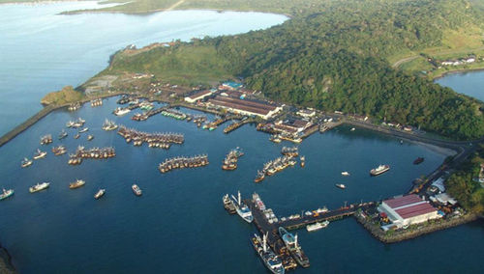

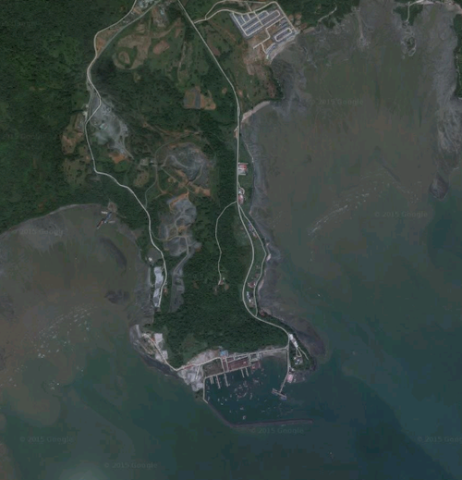

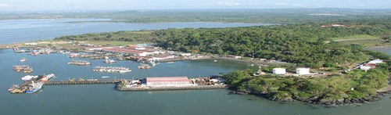

**Análisis de las variables**

|  |  |  |  |
| --- | --- | --- | --- |
| **Categoría** | **Variable** | **Descripción** | **Unidades** |
| *Variables de Estado* | Índice de Infraestructura (I) | Representa el estado general de la infraestructura del puerto, incluyendo muelles, grúas y otras instalaciones. | Índice adimensional (0-100) |
| Índice de Impacto Ambiental (EI) | Mide el impacto ambiental de las operaciones portuarias, incluyendo contaminación del agua, del aire y ruido. | Índice adimensional (0-100) |
| Índice de Recursos Pesqueros (FR) | Representa la abundancia y sostenibilidad de los recursos pesqueros en las aguas circundantes. | Toneladas de pescado por año |
| Índice de Seguridad (SI) | Mide el nivel de seguridad para los trabajadores del puerto, considerando tasas de accidentes y protocolos de seguridad. | Índice adimensional (0-100) |
| *Variables de Flujo* | Inversión en Infraestructura (II) | Representa la cantidad de inversión realizada en la mejora y mantenimiento de la infraestructura portuaria. | Dólares por año |
| Esfuerzos de Protección Ambiental (EPE) | Mide los esfuerzos realizados para reducir el impacto ambiental de las operaciones portuarias, como la implementación de  medidas de control de la contaminación. | Dólares por año |
| Regulaciones de Manejo Pesquero (FMR) | Representa el rigor de las regulaciones que gobiernan las prácticas pesqueras en el área. | Índice adimensional (0-100) |
| Capacitación y Prevención de Riesgos (STP) | Mide la cantidad de recursos asignados a la capacitación en seguridad y las medidas de prevención de accidentes en el lugar de trabajo. | Dólares por año |
| *Variables Auxiliares* | Tasa de Depreciación de Infraestructura (DR) | Representa la tasa a la que la infraestructura del puerto se deteriora con el tiempo. | Porcentaje por año |
| Factor de Impacto Ambiental (EIF) | Relaciona el nivel de actividad portuaria con el impacto ambiental generado. | Factor adimensional (impacto por unidad de actividad) |
| Tasa de Agotamiento de Recursos Pesqueros (FDR) | Representa la tasa a la que se agotan los recursos pesqueros debido a las actividades pesqueras. | Toneladas de pescado por año por unidad de esfuerzo pesquero |
| Tasa de Incidentes de Seguridad (SIR) | Relaciona el nivel de actividad portuaria con la frecuencia de incidentes de seguridad. | Incidentes por año por unidad de actividad |
| *Parámetros o Constantes* | Efectividad de la Inversión en Infraestructura (IIE) | Representa el impacto de la inversión en infraestructura en la mejora del índice de infraestructura. | Factor adimensional (mejora del índice por unidad de inversión) |
| Efectividad de la Protección Ambiental (EPEE) | Representa el impacto de los esfuerzos de protección ambiental en la reducción del índice de impacto ambiental. | Factor adimensional (reducción del índice por unidad de esfuerzo) |
| Efectividad del Manejo Pesquero (FME) | Representa el impacto de las regulaciones de manejo pesquero en el aumento del índice de recursos pesqueros. | Toneladas de pescado por año por unidad de aumento del índice |
| Efectividad de la Capacitación en Seguridad (STE) | Representa el impacto de la capacitación y prevención de riesgos en la mejora del índice de seguridad. | Factor adimensional (mejora del índice por unidad de esfuerzo) |

**Tendencias de Desembarques y Eficiencia de Captura de Camarón en el Puerto de Vacamonte (2000-2021)**

|  |  |  |  |  |
| --- | --- | --- | --- | --- |
| **Año** | **Desembarques Totales (Toneladas)** | **CPUE Flota Industrial (Toneladas/Esfuerzo)** | **CPUE Flota Artesanal (Toneladas/Esfuerzo)** | **Especies Predominantes** |
| 2000 | 10,000 | 1.2 | 0.8 | Camarón blanco, Camarón tití |
| 2005 | 9,000 | 1.1 | 1 | Camarón blanco, Camarón tití |
| 2010 | 8,500 | 1 | 1.2 | Camarón blanco, Camarón tití |
| 2015 | 7,000 | 0.9 | 1.5 | Camarón blanco, Camarón tití |
| 2020 | 6,000 | 0.8 | 1.8 | Camarón blanco, Camarón tití |
| 2021 | 5,500 | 0.7 | 2 | Camarón blanco, Camarón tití |

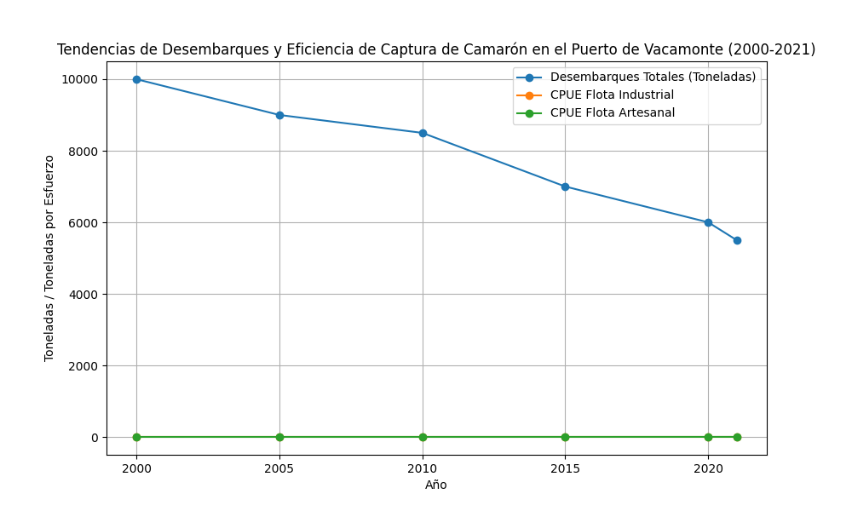

* Desembarques Totales: Representa la cantidad total de camarón desembarcado en el puerto de Vacamonte.
* CPUE (Captura por Unidad de Esfuerzo): Indicador de la eficiencia de la flota, tanto industrial como artesanal.
* Especies Predominantes: Las especies más comunes capturadas durante el periodo mencionado.

**Desembarque por especies**

Este gráfico muestra la cantidad de camarón desembarcado en el puerto de Vacamonte, desglosado por especie y año. Las especies de camarón incluidas son el camarón blanco, el camarón tití y el camarón rojo. Este desglose permite observar cómo la captura de cada especie ha variado a lo largo de los años.

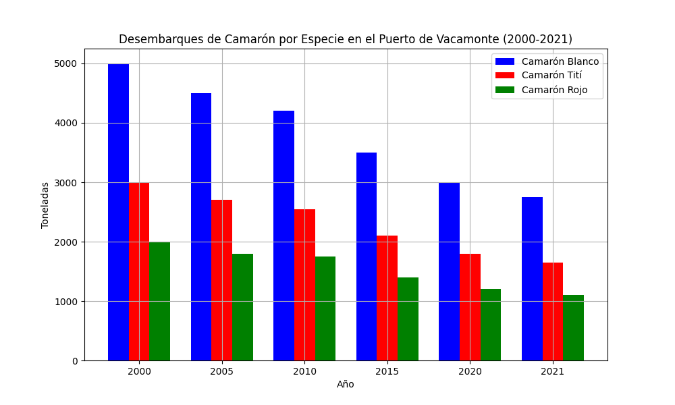

**Comparación de CPUE**

Este gráfico compara la Captura por Unidad de Esfuerzo (CPUE) de la flota industrial y la flota artesanal en diferentes años. La CPUE es un indicador de la eficiencia de la pesca, medido en toneladas capturadas por esfuerzo. Un CPUE más alto indica una mayor eficiencia. La comparación entre ambas flotas permite ver cómo ha cambiado su eficiencia a lo largo del tiempo.

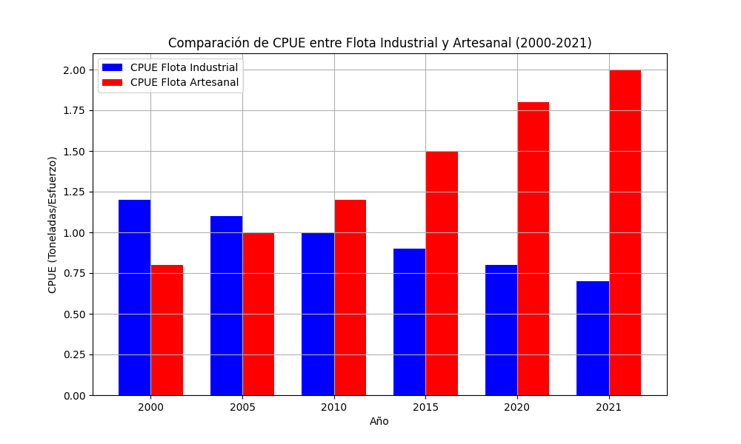

**Impacto de Regulaciones**

Este gráfico muestra la Captura por Unidad de Esfuerzo (CPUE) de la flota industrial y la flota artesanal antes y después de la implementación de regulaciones significativas en la pesca de camarón. Las regulaciones buscan controlar el esfuerzo pesquero y proteger las poblaciones de camarón. Comparar la CPUE antes y después de las regulaciones ayuda a evaluar su efectividad.

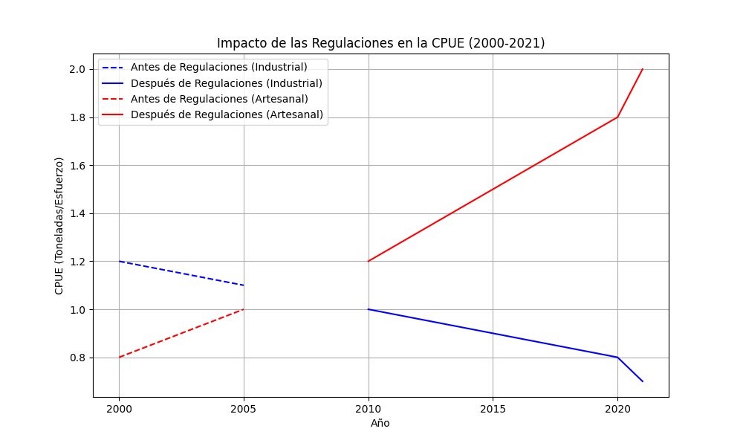

|  |  |  |  |
| --- | --- | --- | --- |
| **Flota** | **Antes de Regulaciones** | **Después de Regulaciones** | **Observaciones** |
| *Industrial* | Disminución ligera y constante en CPUE | Continúa la tendencia de disminución en CPUE | Las regulaciones parecen mantener una presión pesquera reducida, reflejada en menor captura por unidad de esfuerzo (CPUE). |
| *Artesanal* | Fluctuaciones, sin una tendencia clara en CPUE | Aumento notable después de las regulaciones en CPUE | Indica una posible recuperación del recurso o adaptación efectiva a las medidas reguladoras, reflejada en mayor captura por unidad de esfuerzo (CPUE). |

CPUE (Captura por Unidad de Esfuerzo): Es una medida utilizada en la pesca que indica la cantidad de captura obtenida por unidad de esfuerzo pesquero, como por ejemplo por barco, por red, o por hora de pesca. Un aumento en CPUE puede indicar una mayor eficiencia en la captura, mientras que una disminución puede reflejar una menor abundancia del recurso o una gestión más sostenible.

Zonas de pesca del camarón en el puerto de Vacamonte:

La zona de pesca del camarón en Puerto Vacamonte, Panamá, se extiende a lo largo del Golfo de Panamá. Puerto Vacamonte es uno de los puertos pesqueros más importantes del país y está ubicado a unos 30 km al suroeste de la Ciudad de Panamá.

Las zonas de pesca del camarón en el área suelen abarcar aguas costeras y más profundas, extendiéndose hasta 30-50 km mar adentro, dependiendo de las regulaciones y las prácticas pesqueras locales. Estas áreas son ricas en biodiversidad marina, lo que las convierte en lugares ideales para la pesca del camarón y otras especies.

**Diagrama Ciclo Causal**

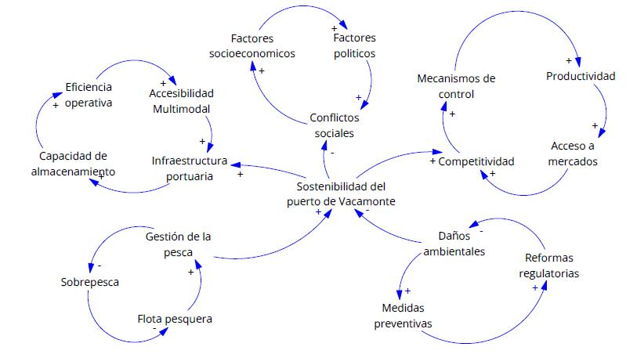

**Gráficos predictivos**

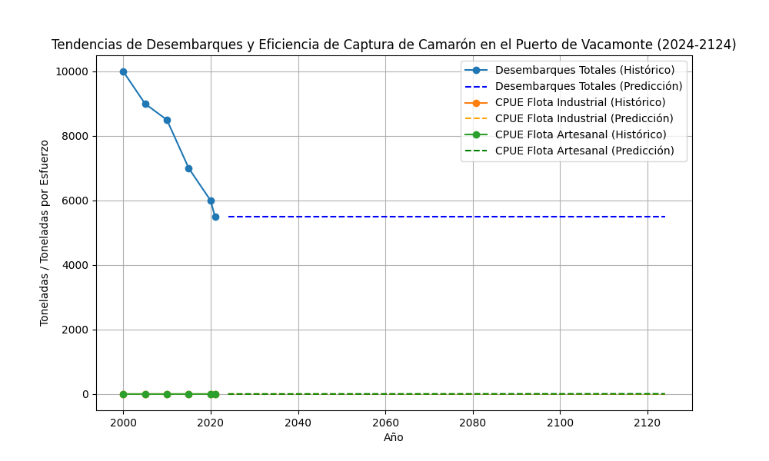

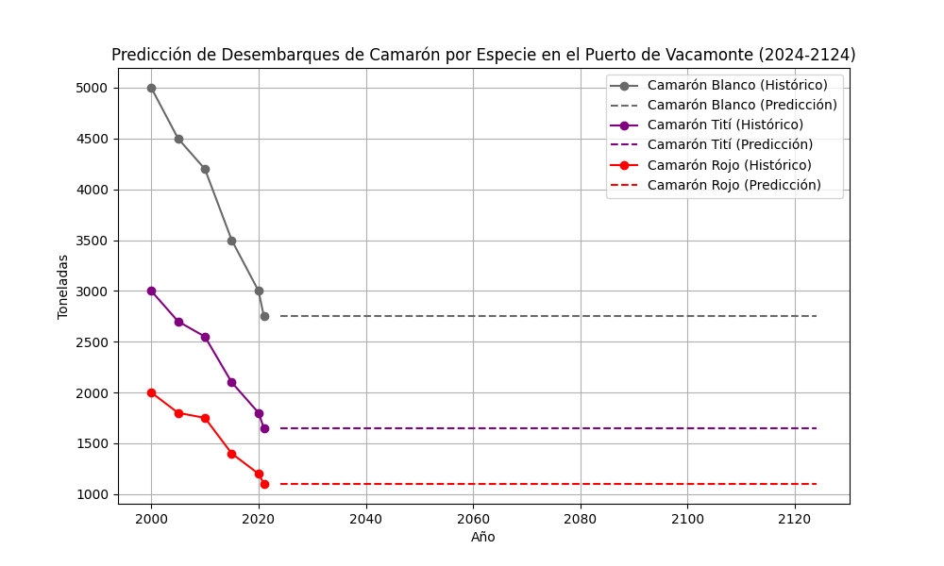

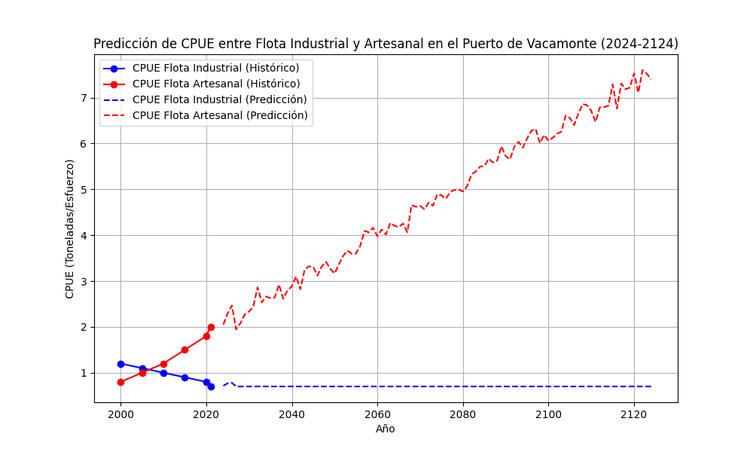

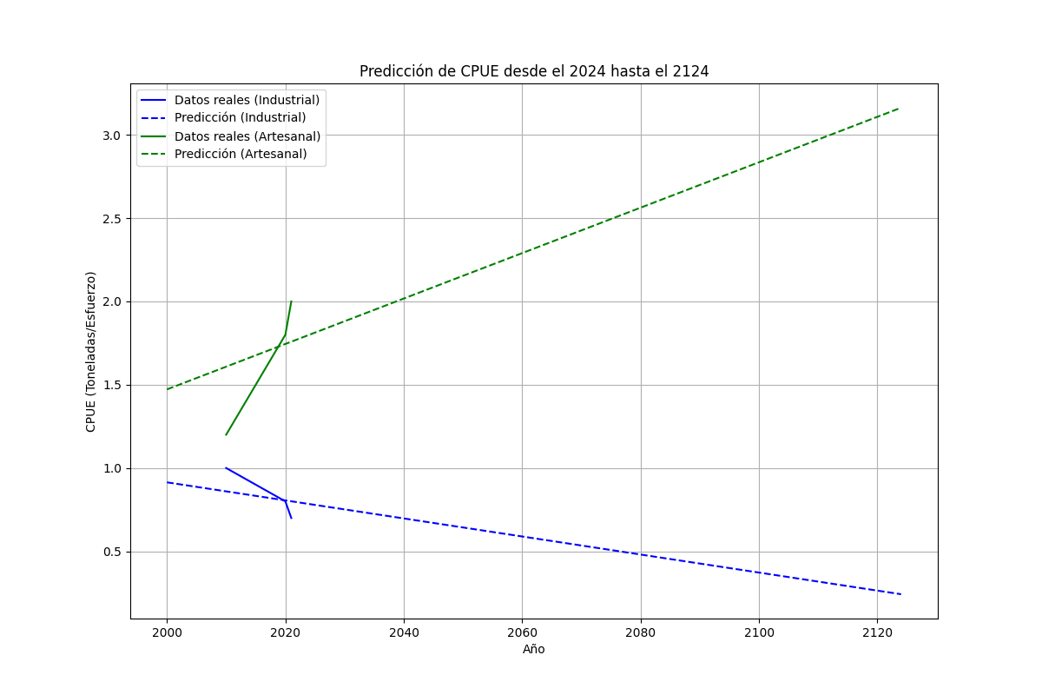

**Conclusión**

El Puerto de Vacamonte en la provincia de Panamá Oeste se destaca como un puerto especializado de importancia crucial en el contexto portuario de Panamá. Su evolución hacia el principal recinto pesquero del país subraya su relevancia en la economía regional. A pesar de sus logros, enfrenta desafíos que requieren un enfoque analítico avanzado. El estudio de sistemas dinámicos se presenta como una herramienta invaluable en este sentido, permitiendo un análisis profundo de las interacciones complejas que caracterizan las dinámicas portuarias. Este enfoque matemático facilita la modelización de factores críticos como la infraestructura, la gestión de recursos pesqueros, la sostenibilidad ambiental y la seguridad laboral. Al aplicar el estudio de sistemas dinámicos al Puerto de Vacamonte, es posible identificar los impulsores del desarrollo portuario y los obstáculos que limitan su progreso. Esto proporciona una base sólida para la formulación de estrategias de mejora efectivas y precisas, asegurando así su crecimiento sostenible y su posición competitiva en el mercado global.

**Bibliografía**

*Diagnóstico de la pesca de arrastre en el Pacífico Tropical Oriental" de MarViva del año 2021.*

**Anexo**

|  |  |  |
| --- | --- | --- |
| ***Característica*** | ***Camarón tití*** | ***Camarón blanco*** |
| **Abundancia** | Moderadamente abundante en áreas cercanas a manglares y estuarios. | Más abundante en aguas profundas y costeras. |
| **Tamaño de captura** | Generalmente pequeño, menos de 3 cm de longitud. | Puede ser pequeño a mediano, hasta unos 5-6 cm de longitud. |
| **Época de captura** | Se captura durante todo el año, pero con picos según las mareas y condiciones climáticas. | La pesca puede ser estacional, con capturas más comunes durante ciertas épocas del año. |
| **Métodos de pesca** | Principalmente capturado con redes de arrastre cerca de la costa y en áreas de manglares. | Capturado con redes de arrastre y trampas, tanto en aguas costeras como profundas. |
| **Valor comercial** | Menos valorado comercialmente comparado con el camarón blanco. Usado a menudo como cebo en la pesca deportiva. | Valioso en la industria pesquera local y para exportación, contribuyendo significativamente a la economía pesquera regional. |
| **Impacto ambiental** | Menos impacto en el ecosistema debido a su menor tamaño y hábitat más específico cerca de manglares. | Puede tener un impacto significativo en los ecosistemas costeros y marinos debido a la pesca intensiva y el manejo inadecuado. |